Documento de Diseño


ROB
ROB
ROB
JONATHAN CAMILO DUARTE GÓMEZ (20242678037)

Alternativa B

CRIPTOGRAFÍA
ÓSCAR ESPEJO MOJICA

UNIVERSIDAD DISTRITAL FRANCISCO JOSÉ DE CALDAS
INGENIERÍA EN TELEMÁTICA
BOGOTÁ D.C
2026

Tabla de contenido
DOCUMENTO DE DISEÑO 3
1. ALTERNATIVA ELEGIDA 3
2. ARQUITECTURA 3
3. DIAGRAMA DE SECUENCIA DEL ESTABLECIMIENTO DE CLAVES. 5
4. TABLA DE PRIMITIVAS Y PARÁMETROS, MODELO DE AMENAZAS. 6
5.DISTRIBUCIÓN DE ROLES. 7
6. METODOLOGÍA. 8

DOCUMENTO DE DISEÑO

ALTERNATIVA ELEGIDA
La Alternativa elegida es Bóveda de archivos compartidos con cifrado
del lado del cliente y autenticación sin contraseña
Justificación. Se eligió la Alternativa B porque integra los cinco ejes del curso en un flujo web realista: cifrado autenticado de archivos (AES-256-GCM), envoltura de claves con criptografía asimétrica (RSA-OAEP), autenticación sin contraseña mediante passkeys (WebAuthn/FIDO2), firma digital de manifiestos y del log de auditoría (ECDSA P-256) y funciones hash y de derivación (SHA-256, Argon2id). Además, permite demostrar de forma reproducible ataques concretos de la industria, como la sustitución de claves públicas, el rollback de versiones y la alteración de registros de auditoría.

ARQUITECTURA
El sistema se compone de tres elementos que se ejecutan en localhost mediante Docker Compose. El principio rector es que toda operación criptográfica sobre el contenido ocurre en el navegador del usuario; el servidor actúa únicamente como directorio de claves públicas, verificador de autenticación y almacén de datos cifrados.
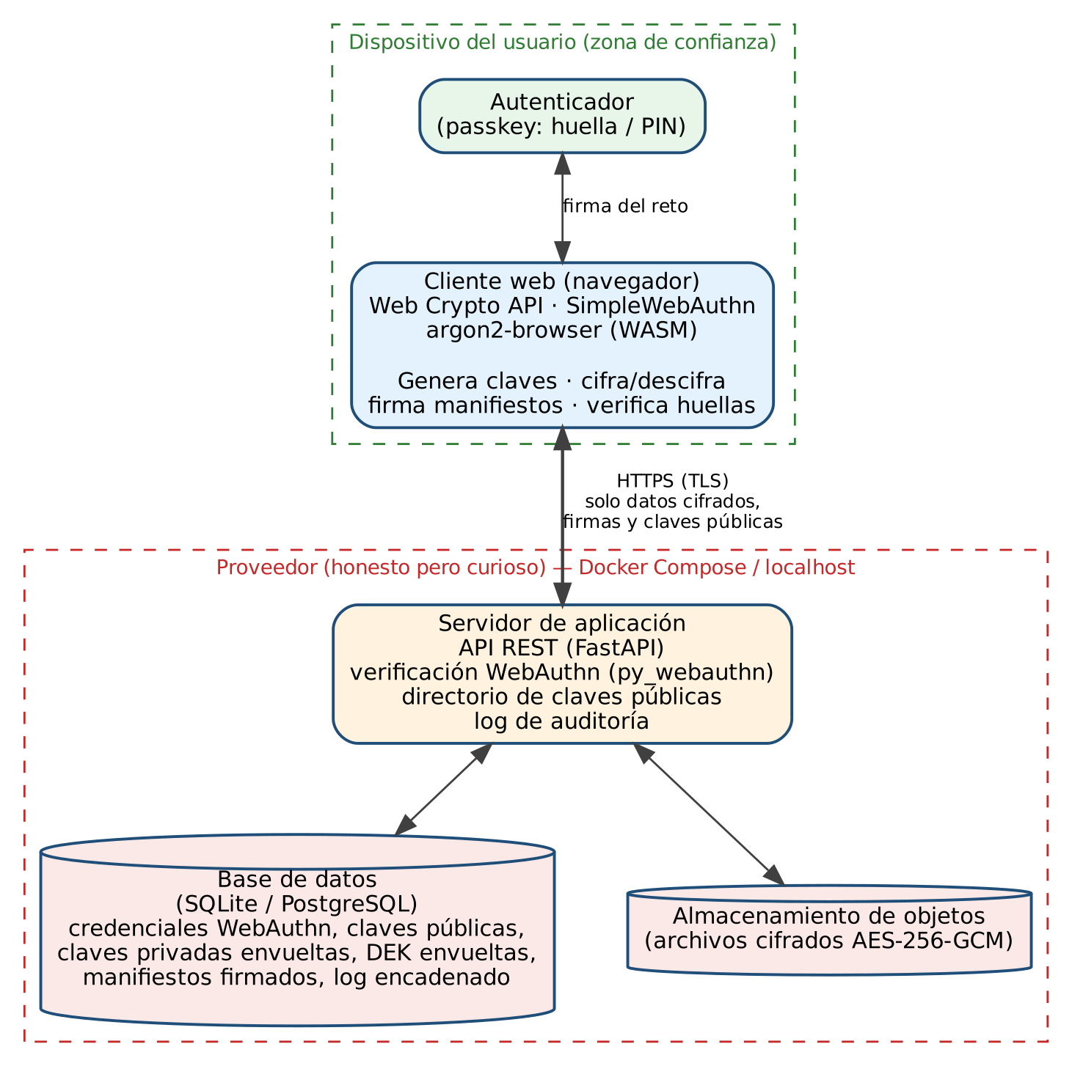
Figura 1. Arquitectura de referencia del sistema.
Componente | Tecnología | Responsabilidad
Cliente web | HTML/JavaScript, Web Crypto API, SimpleWebAuthn (browser), argon2-browser (WASM) | Genera los pares de claves, cifra y descifra archivos, envuelve DEK, firma y verifica manifiestos, calcula y compara huellas. Las claves privadas nunca salen del navegador sin cifrar.
Servidor de aplicación | Python 3 + FastAPI, py_webauthn | API REST, emisión y verificación de retos WebAuthn, gestión de sesiones, directorio de claves públicas, registro del log de auditoría.
Almacenamiento | SQLite/PostgreSQL + volumen de objetos | Persiste credenciales WebAuthn, claves públicas, claves privadas envueltas, DEK envueltas, manifiestos firmados, archivos cifrados y log encadenado.

Las comunicaciones cliente-servidor viajan sobre HTTPS, pero la confidencialidad e integridad del contenido no dependen de TLS: aunque se vuelque la base de datos o el almacenamiento, un atacante solo obtiene textos cifrados, DEK envueltas y claves públicas.

DIAGRAMA DE SECUENCIA DEL ESTABLECIMIENTO DE CLAVES.
La Figura 2 muestra el establecimiento y la gestión de claves en cuatro fases: (1) registro de la passkey, (2) generación y protección de las claves del usuario, (3) subida de un archivo con cifrado de sobre y (4) compartición del archivo con otro usuario.
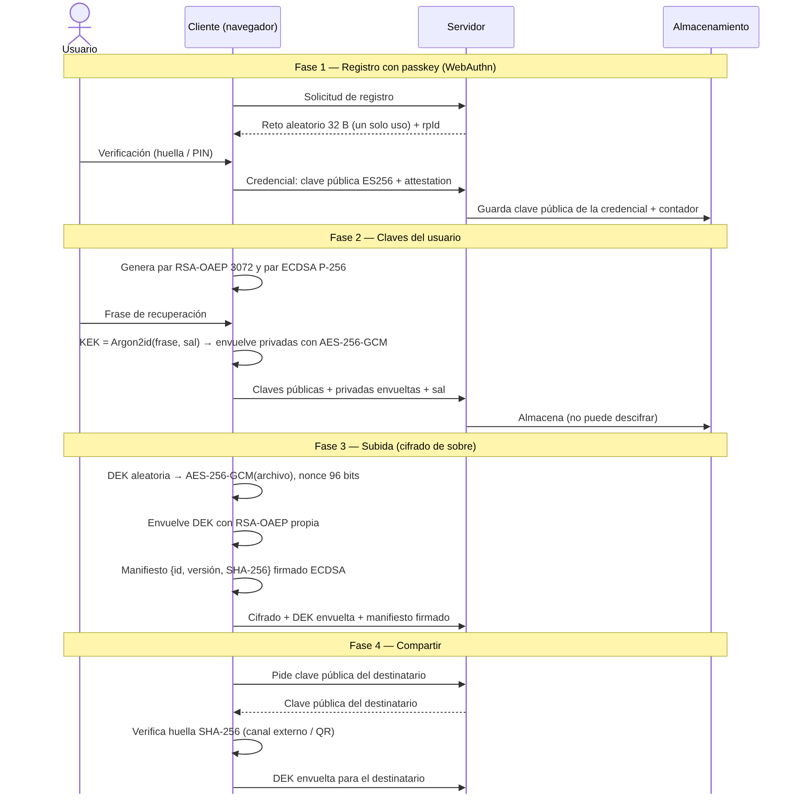
Figura 2. Diagrama de secuencia del establecimiento de claves.
• Fase 1 — Registro con passkey: el servidor emite un reto aleatorio de 32 bytes de un solo uso; el autenticador crea un par de claves ligado al dominio (rpId) y el servidor almacena solo la clave pública de la credencial y su contador de firmas.
• Fase 2 — Claves del usuario: el cliente genera un par RSA-OAEP de 3072 bits (cifrado) y un par ECDSA P-256 (firma). Las claves privadas se envuelven con AES-256-GCM usando una KEK derivada con Argon2id de una frase de recuperación, y se suben cifradas.
• Fase 3 — Subida: por cada archivo se genera una DEK aleatoria AES-256-GCM; la DEK se envuelve con la clave pública del propietario y se firma un manifiesto con el identificador, el número de versión y el SHA-256 del texto cifrado.
• Fase 4 — Compartir: el propietario obtiene la clave pública del destinatario, verifica su huella SHA-256 por un canal externo (o código QR) y solo entonces envuelve la DEK para él. La revocación genera una DEK nueva y vuelve a cifrar el archivo.

4. TABLA DE PRIMITIVAS Y PARÁMETROS, MODELO DE AMENAZAS.
4.1 Tabla de primitivas y parámetros
Uso | Primitiva | Parámetros | Justificación
Cifrado de archivos | AES-256-GCM | DEK de 256 bits por archivo; nonce aleatorio de 96 bits; AD = id del archivo ‖ versión | AEAD: confidencialidad e integridad. Una DEK nueva por archivo y versión impide reutilizar el par (clave, nonce).
Envoltura de la DEK | RSA-OAEP | Módulo de 3072 bits; hash SHA-256 (MGF1-SHA-256) | Cumple el mínimo exigido (≥ 3072 bits). OAEP evita los ataques de oráculo de relleno de PKCS#1 v1.5.
Firma de manifiestos y log | ECDSA P-256 | Hash SHA-256 | Soporte nativo en Web Crypto. Aporta autenticidad, integridad y no repudio; la verificación es obligatoria antes de usar los datos.
Autenticación | WebAuthn (passkeys) | Algoritmo ES256; reto de 32 bytes de un solo uso; ligado al rpId (origen) | Elimina contraseñas reutilizables; resiste phishing y replay.
Protección de claves privadas | Argon2id → AES-256-GCM | m = 64 MiB, t = 3, p = 1; sal aleatoria de 16 bytes | Función memory-hard para un secreto de baja entropía (frase de recuperación), según RFC 9106.
Integridad y huellas | SHA-256 | Salida de 256 bits | Hash del texto cifrado en el manifiesto y huella de las claves públicas.
Log de auditoría | SHA-256 encadenado + firma | hᵢ = SHA-256(hᵢ₋₁ ‖ eventoᵢ), firmado por el actor | Alterar cualquier entrada rompe la cadena y la firma.
Sesión | Token opaco aleatorio | 256 bits (CSPRNG), con expiración | Sesiones impredecibles tras la autenticación WebAuthn.

4.2 Modelo de amenazas
Supuestos del adversario. (i) Servidor honesto pero curioso: ejecuta el protocolo, pero su operador, o un atacante con acceso a la base de datos, intenta leer el contenido de los usuarios o sustituir claves públicas. (ii) Atacante activo de red: puede interceptar, modificar, eliminar y reenviar mensajes entre clientes y servidor. Fuera de alcance: compromiso del dispositivo del usuario (malware), ataques de canal lateral y denegación de servicio.
Se usa la metodología STRIDE. Los ataques marcados con (★) se demostrarán de forma reproducible (script, registro o captura); se seleccionan cuatro para superar el mínimo de tres exigido.
STRIDE | Amenaza / ataque | Mecanismo que lo detiene
Information disclosure | (★) Se vuelca la base de datos y el almacenamiento del servidor. | Solo se obtienen textos cifrados, DEK envueltas y claves públicas; las claves privadas están envueltas con una KEK derivada con Argon2id.
Spoofing | (★) El servidor sustituye la clave pública del destinatario al compartir (MITM). | Verificación de la huella SHA-256 de la clave pública por canal externo antes de envolver la DEK.
Tampering | (★) Se modifica un archivo almacenado. | Falla la etiqueta GCM y la verificación de la firma del manifiesto (hash del cifrado).
Tampering | (★) El servidor entrega una versión antigua del archivo (rollback). | Número de versión dentro del manifiesto firmado y en los datos asociados de GCM.
Spoofing | Se reenvía una respuesta WebAuthn capturada (replay). | Reto aleatorio de un solo uso verificado y consumido por el servidor; contador de firmas.
Spoofing | Un sitio de phishing de otro dominio solicita la autenticación. | La credencial está ligada al rpId (origen) del servicio.
Repudiation | Se altera una entrada antigua del log de auditoría. | Se rompe la cadena de hashes y la firma ECDSA de la entrada.

5.DISTRIBUCIÓN DE ROLES.
Persona | Rol Principal (Según PDF) | Responsabilidades Principales | Responsabilidad de Integración y Documentación (Rol de 5.º Integrante Absorbido)
Jonathan Camilo D | Arquitecto Criptográfico | Diseño general del protocolo, selección y justificación de primitivas criptográficas, y construcción del modelo de amenazas (STRIDE). | Redacción del Documento de Diseño E1 y liderazgo de la sección criptográfica del Informe Final IEEE (E4).
Jonathan Yasno | Desarrollador del Servidor | Creación de la API REST backend, lógica de autenticación WebAuthn/Passkeys, persistencia en base de datos y directorio de claves públicas. | Configuración de la infraestructura base de contenedores (Dockerfile y docker-compose.yml).
Persona 3 | Desarrollador del Cliente | Construcción de la interfaz web, integración de Web Crypto API (cifrado de sobre AES-GCM, derivación Argon2id/PBKDF2 y firma de manifiestos). | Grabación y edición del Video Demostrativo funcional de 8 minutos (E6).
Persona 4 | Analista de Seguridad (Red Team) | Diseño y ejecución de scripts de ataque reproducibles (demostración de los 3 ataques), auditoría criptográfica y capturas de evidencias. | Control del Repositorio Git (pipeline de gitleaks, .gitignore), compilación del Informe Técnico IEEE (E4) y anexo de evidencias (E5).

6. METODOLOGÍA.
El proyecto se desarrolla en tres semanas con un enfoque incremental: primero se diseña el protocolo y se prototipa cada primitiva por separado, luego se integra el flujo extremo a extremo y, por último, se completan las funciones restantes y se ejecutan los ataques.
Semana | Fechas | Actividades | Entregable
1 | 9 – 13 nov | Elección de alternativa, estudio de WebAuthn y Web Crypto, diseño del protocolo, modelo de amenazas, prototipos aislados (AES-GCM, RSA-OAEP, ECDSA, Argon2id). | E1 — Documento de diseño (viernes 13)
2 | 16 – 20 nov | Registro e inicio de sesión con passkey, generación y envoltura de claves, subida y descarga de archivos con cifrado de sobre, manifiesto firmado. | E2 — Demostración de avance (viernes 20)
3 | 23 – 27 nov | Compartir y revocar, control de versiones, log de auditoría encadenado, scripts de ataque, pruebas, informe técnico y video. | —
Cierre | 30 nov – 1 dic | Revisión final y verificación de reproducibilidad desde un clon limpio del repositorio. | E3–E6 (30 nov), E7 sustentación (1 dic)

Herramientas y buenas prácticas. Repositorio Git con ramas por funcionalidad y commits de todos los integrantes; ejecución reproducible con docker compose up; secretos fuera del código (variables de entorno, .gitignore y escaneo con gitleaks); solo bibliotecas criptográficas autorizadas; los ataques se automatizan con scripts en Python y se documentan con capturas de Wireshark y de las herramientas de desarrollo del navegador.

